Технологическая карта урока

1. ИНФОРМАЦИЯ О РАЗРАБОТЧИКЕ ПЛАНА
ФИО разработчика | Литвинова Людмила Алексеевна
Место работы | МБОУ СШ №155 г.Красноярск

2. ОБЩАЯ ИНФОРМАЦИЯ ПО УРОКУ
Класс (укажите класс, к которому относится урок): | 8 класс
Место урока (по тематическому планированию ПРП) | Раздел 2. Важнейшие представители неорганических веществ  Тема 2.4. Основные классы неорганических соединений
Тема урока | Кислоты, их классификация, химические свойства
Уровень изучения (укажите один или оба уровня изучения (базовый, углубленный), на которые рассчитан урок): | базовый
Тип урока (укажите тип урока): | урок освоения новых знаний и умений
Оборудование: мультимедийный проектор, компьютер, экран;
оборудование и реактивы для опытов: спиртовка, держатель пробирок, оксид меди (II), оксид магния, серная кислота, соляная кислота, индикаторы метилоранж и фенолфталеин, сульфат меди (II), гидроксид натрия, хлорид бария, гидроксид меди (II), карбонат натрия, медь, цинк, в пробирке №1 –вода, №2 –раствор кислоты; инструктивные карточки (приложение 1, 2, 3),
Планируемые результаты(по ПРП):
Личностные
Понимание единства естественнонаучной картины мира. Понимание значимости естественнонаучных знаний для решения практических задач. Умение грамотно обращаться с веществами в химической лаборатории и в быту, понимать значимость естественно - научных знаний для решения практических задач
Метапредметные
Умения использовать знаково-символические средства для раскрытия сущности процессов; проводить наблюдение; создавать обобщения, устанавливать аналогии, осуществлять классификацию, делать выводы; интерпретировать информацию, представленную в виде рисунков и схем, формулировать цель урока и ставить задачи для ее достижения, планировать свою деятельность и прогнозировать ее результаты; работать по плану, сверять свои действия и корректировать ошибки; строить речевые высказывания в устной и письменной форме; аргументировать свою точку зрения.
Предметные
Умения определять понятия «кислоты», «кислородсодержащие кислоты», «бескислородные кислоты», наблюдать и описывать реакции, подтверждающие химические свойства кислот, с соблюдением правил техники безопасности
Ключевые слова (введите через запятую список ключевых слов, характеризующих урок): кислоты, классификация кислот, общие свойства кислот: взаимодействие с металлами, их оксидами, гидроксидами и солями. Условия протекания реакций кислот с металлами и солями.
Краткое описание(введите аннотацию к уроку, укажите используемые материалы/оборудование/электронные образовательные ресурсы)
Урок в 8 классе по теме: Кислоты, их классификация, химические свойства. Урок изучения нового материала. На уроке предусмотрено использование:
1. Презентация «Кислоты»
2. Карточки «Классификация кислот»
3. Инструктивные карточки «Действие кислот на индикаторы»
4. Инструктивные карточки «Типичные реакции кислот»

3. БЛОЧНО-МОДУЛЬНОЕ ОПИСАНИЕ УРОКА

БЛОК 1. Вхождение в тему урока и создание условий для осознанного восприятия нового материала
Этап 1.1. Мотивирование на учебную деятельность
Работа в группах. По окончании времени представитель каждой группы должен раскрыть смысл одного изображения в фотоколлаже (слайд 2).
Назовите известные вам живые и не живые объекты, в составе которых есть кислоты.

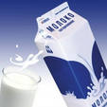 | 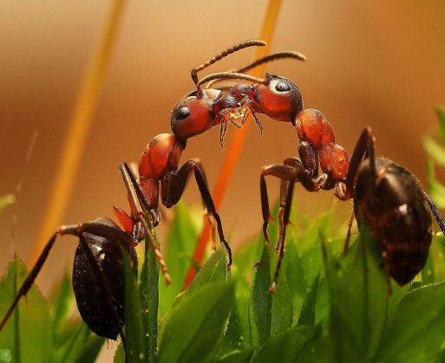 | 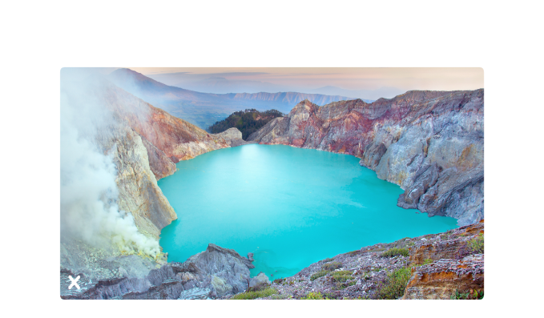 | 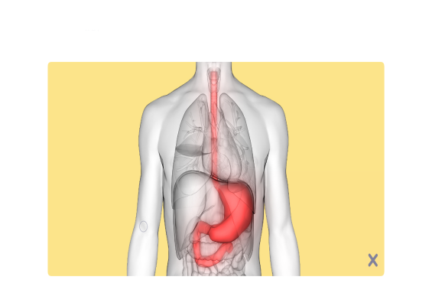

Этап 1.2. Актуализация опорных знаний
Форма организации деятельности обучающихся– индивидуальная работа
На экране вы видите множество формул.(слайд 3 )
1. Назовите известные вам кислоты
2.Что общее в составе всех кислот?
3.Что называется кислотами?

Этап 1.3. Целеполагание
Основной вид учебной деятельности - самостоятельное выполнение задания.
Предлагается учащимся вспомнить, что они знают о кислотах и выбрать те высказывания, которые по предположению учеников, являются верными. Но правильность выполнения задания будет предложена после изучения темы урока.
Запиши в тетрадь цифры, под которыми, на ваш взгляд представлены верные высказывания о кислотах.
1. В состав кислот входят атомы водорода и кислотного остатка.
2. Серная кислота – двухосновная.
3. Все кислоты изменяют окраску индикаторов
4. Все кислоты реагируют с металлами.
5.При работе с кислотами следует соблюдать ТБ и ОТ.

Наша цель
- изучить классификацию и свойства кислот.
ты узнаешь
- по каким признакам можно классифицировать кислоты;
- каковы общие признаки кислот
ты научишься
- проводить и описывать реакции с участием кислот;
-составлять уравнения химических реакций характеризующие химические свойства кислот;

БЛОК 2. Освоение нового материала
Этап 2.1. Осуществление учебных действий по освоению нового материала
Основной вид учебной деятельности - работа в группах с инструктивной карточкой и обсуждение результатов
Чтобы разобраться в их многообразии, кислоты делят на группы по различным классификационным признакам. Откройте учебник на стр. 108, тбл. 9, зачитайте основные признаки классификации кислот. Используя данные тбл. 9, дайте классификационную характеристику кислоте, результаты впишите в карточку (слайд )
Каждой команде выдается одна формула кислоты (приложение 1), необходимо используя различные признаки классификации дать ей характеристику. При этом учащиеся работают с таблицей учебника. По окончанию работы каждая команда классифицирует свою кислоту. Правильность проверяется слайдами презентации (слайды 5-8).
Пример карточки1. Дайте характеристику угольной кислоты(+)

По наличию кислорода | Кислородосодержащая
 | Безкислородосодержащая
По наличию водорода | Одноосновная
 | двухосновная
 | многоосновная
По растворимости | Растворимая
 | Нерастворимая
По летучести | Летучая
 | Нелетучая
По стабильности | Стабильная
 | Нестабильная

Основной вид учебной деятельности - устные ответы обучающихся на вопросы учителя. Обсуждение сказанного
Свойства кислот. Техника безопасности
Учитель: (Напоминает правила техники безопасности с кислотами). Почему при работе с кислотами необходимо соблюдать правила техники безопасности? Вспомним основные правила работы с кислотами.
Называют правила.
Как можно отличить раствор кислоты от воды?

Работают в группах по инструктивным карточкам. Учащимся на каждую группу выдается инструктивная карточка (приложение 2), лоток с необходимым химическим оборудованием.
Организуется отчет групп о проделанных опытах.

Определите с помощью индикатора, в какой из пробирок (№ 1, 2) находится кислота. Определяют раствор кислоты. Называют номер пробирки и кислоту.
Правильность эксперимента проверяют (слайд 10).Формулируют вывод. Как изменяется цвет индикаторов в кислой среде?
Продолжим изучение свойств кислот. Каждая группа изучает одно из свойств кислот.(приложение 3) Результаты опытов записывают в тетрадь, учитель консультирует работу, помогает оформить отчет, сделать вывод.

Этап 2.2. Проверка первичного усвоения
Форма организации деятельности обучающихся индивидуальная самостоятельная работа с само и взаимопроверкой и коррекцией допущенных ошибок
.Сейчас мы проведем химический диктант. Если считаете, что положение верное, напишите цифру 1, если положение неверное, напишите 0. Исправления не допускаются.
1. В состав всех кислот входят атомы водорода и кислотные остатки.
2. Все кислоты растворимы в воде.
3. Серная кислота – трехосновная.
4. Соляная кислота - бескислородная.
5. Лакмус в растворе азотной кислоты - синий.
6. Фенолфталеин в растворах кислот краснеет.
7. При взаимодействии кислоты с основанием получаются соль и вода.
8. Медь реагирует с соляной кислотой с выделением водорода.
9. Реакция между растворами кислоты и соли протекает в том случае, если образуются осадок или газ.
10. В кабинете химии можно пробовать кислоты на вкус.
Проверка диктанта, ученики обмениваются тетрадями, проверяют, ставят оценки. (слайд 12)
«5» - 0 ошибок, «4» -1, 2 ошибки, «3» - 3,4 ошибки.
Код теста: 100 100 10 10

БЛОК 3. Применение изученного материала
Этап 3.1. Применение знаний, в том числе в новых ситуациях
1.Почему уксус не продают в металлической посуде?
2.Какую технику безопасности надо выполнять при работе с уксусом?
3.Найдите массу воды и лимонной кислоты, необходимых для приготовления 50 г 5%-го раствора

Этап 3.2. Выполнение межпредметных заданий и заданий из реальной жизни
Прочитайте текст «Кислотные дожди» Выполните задание
Впервые кислотные дожди были отмечены в Скандинавии. Сейчас эта проблема существует во всем индустриальном мире. Рыба исчезла из многих озер. Поверхность каменных и бетонных домов, мраморных статуй разъедена. Сельскохозяйственные культуры замедляются в росте, а леса умирают. Хотя причины гибели лесов в Германии точно не установлены, одна из них определенно связана с кислотными дождями. Диоксид углерода реагирует с водой с образованием слабой угольной кислоты. Оксиды серы и азота, выбрасываются электростанциями, заводами и автомобилями, образовывают кислоты.
Напишите уравнения химических реакций получения кислот.

Этап 3.3. Выполнение заданий в формате ГИА (ОГЭ, ЕГЭ)
Водный раствор серной кислоты реагирует с каждым из веществ:
1) с железом и оксидом углерода(II)
2) с цинком и оксидом натрия
3) с алюминием и хлоридом натрия
4) с медью и гидроксидом калия

Этап 3.4. Развитие функциональной грамотности
Подберите соответствующие учебные задания
Верны ли следующие суждения о правилах безопасной работы в химической лаборатории?
А. При попадании на кожу рук раствора серной кислоты необходимо нейтрализовать ее известковой водой.
Б. Тщательно промыть кожу раствором мыла.
1) верно только А
2) верно только Б
3) верны оба суждения
4) оба суждения не верны
Этап 3.5. Систематизация знаний и умений с освоенным ранее материалом
Осуществить превращение: Р – P₂O₅ – H₃PO₄ – Ca₃(PO₄)₂. Определить какому классу неорганических соединений относятся продукты реакций.

БЛОК 4. Проверка приобретенных знаний, умений и навыков
Этап 4.1. Диагностика/самодиагностика
Оцени уровень усвоения и понимания изученного материала
1. Кислоты – сложные соединения, в состав которых входят атомы водорода и кислотного остатка.
2. По составу кислоты делятся на кислородосодержащие и бескислородные.
3. По основности кислоты бывают одноосновные, двухосновные и многоосновные.
4. В растворах кислоты определяются индикаторами.
5. При работе с кислотами следует соблюдать правила ТБи ОТ.
6. Для кислот характерны реакции замещения- взаимодействие с металлами, реакции обмена – взаимодействие с солями, с основаниями и с основными оксидами.
Легко! Я все понял – «5»
Трудно! Но я старался «4»
Прошу помощи –«3»

Этап 5. Домашнее задание
Параграф 29 изучить. Домашний эксперимент.
1. Налейте в стакан немного воды и добавьте половину чайной ложки питьевой соды. К образовавшемуся раствору прилейте столовую уксуса. Вместо уксуса можно использовать для опыта лимонную кислоту, предварительно растворив ее в воде. Опишите свои наблюдения.
2. Возьмите немного яичной скорлупы и поместите в чашку, разбейте сюда же столового уксуса или раствора лимонной кислоты. Опишите свои наблюдения

ПРИЛОЖЕНИЕ 1
1

Дайте характеристику угольной кислоты(+)

По наличию кислорода | Кислородосодержащая | +
 | Безкислородосодержащая
По наличию водорода | Одноосновная
 | двухосновная | +
 | многоосновная
По растворимости | Растворимая | +
 | Нерастворимая
По летучести | Летучая
 | Нелетучая | +
По стабильности | Стабильная
 | Нестабильная | +

Дайте характеристику серной кислоты(+)
2
По наличию кислорода | Кислородосодержащая | +
 | Безкислородосодержащая
По наличию водорода | Одноосновная
 | двухосновная | +
 | многоосновная
По растворимости | Растворимая | +
 | Нерастворимая
По летучести | Летучая
 | Нелетучая | +
По стабильности | Стабильная | +
 | Нестабильная

Дайте характеристику соляной кислоты(+)
3

По наличию кислорода | Кислородосодержащая
 | Безкислородосодержащая | +
По наличию водорода | Одноосновная | +
 | двухосновная
 | многоосновная
По растворимости | Растворимая | +
 | Нерастворимая
По летучести | Летучая | +
 | Нелетучая
По стабильности | Стабильная | +
 | Нестабильная

4

Дайте характеристику кремниевой кислоты(+)

По наличию кислорода | Кислородосодержащая | +
 | Безкислородосодержащая
По наличию водорода | Одноосновная
 | двухосновная | +
 | многоосновная
По растворимости | Растворимая
 | Нерастворимая | +
По летучести | Летучая
 | Нелетучая | +
По стабильности | Стабильная
 | Нестабильная | +

1
ПРИЛОЖЕНИЕ 2.
Действие кислот на индикаторы
В пробирки №1 и №2 добавьте индикатор метилоранж. Отметьте изменение цвета. Сделайте вывод, в какой из пробирок находится серная кислота.
2
_________________________________________________________________________________________

Действие кислот на индикаторы
В пробирки №1 и №2 добавьте индикатор лакмус. Отметьте изменение цвета. Сделайте вывод, в какой из пробирок находится азотная кислота.

_______________________________________________________________________________
3

Действие кислот на индикаторы
В пробирки №1 и №2 добавьте индикатор фенолфталеин. Отметьте изменение цвета. Сделайте вывод, в какой из пробирок находится соляная кислота.

________________________________________________________________________________
4

Действие кислот на индикаторы
В пробирки №1 и №2 добавьте индикатор метилоранж. Отметьте изменение цвета. Сделайте вывод, в какой из пробирок находится фосфорная кислота.

ПРИЛОЖЕНИЕ 3
Типичные реакции кислот.
1.

Кислота + основание → соль + вода.

Данная реакция является универсальной, так как она протекает между любыми кислотами и основаниями (растворимыми, нерастворимыми).
Например:
H₂SO₄ + 2NaOH → Na₂SO₄ + 2H₂O
кислота растворимое соль вода
основание

2HCl + Cu(OH)₂ → CuCl₂ + 2H₂O
кислота нерастворимое соль вода
основание
На ваших столах имеется необходимое оборудование. Осуществите данные реакции опытным путем и проверьте соответствие теории и практики.
ВНИМАНИЕ! Соблюдайте технику безопасности.
Опыт № 1 В пробирку налейте 1 мл гидроксида натрия (NaOH), добавьте раствор фенолфталеина – окраска стала малиновой (щелочная среда). Прилейте раствор серной кислоты до исчезновения малиновой окраски. Данный тип реакций относится к реакциям нейтрализации, так как образуется вода (нейтральная среда), о чем свидетельствует и исчезновения окраски.
Опыт № 2 В пробирку с заранее приготовленным нерастворимым гидроскидом меди (Cu(OH)₂ прилейте соляной кислоты до растворения осадка. Данный тип реакций также относится к реакциям нейтрализации, так как образуется вода (нейтральная среда).

Уравнения реакций, приведенные в карточке, запишите в тетрадь. Укажите их тип.
Ответьте на вопросы:
Почему исчезла малиновая окраска индикатора фенолфталеина в первом опыте?
Почему реакция между кислотой и основанием называется реакцией нейтрализации?

2.

Типичные реакции кислот.

Кислота + оксид металла → соль + вода.

Данная реакция протекает между оксидами металлов и большинством кислот.
Например:
H₂SO₄ + CuO → CuSO₄ + H₂O
кислота оксид соль вода
металла

H₂SO₄ + MgO → MgSO₄ + H₂O
кислота оксид соль вода
металла

На ваших столах имеется необходимое оборудование. Осуществите данные реакции опытным путем и проверьте соответствие теории и практики.
ВНИМАНИЕ! Соблюдайте технику безопасности.
Опыт № 1 В чистую пробирку с помощью ложечки насыпьте немного оксида меди (CuO), туда же прилейте 1 мл раствора серной кислоты. Пробирку закрепите в держателе и нагревайте в пламени спиртовки. Прокипятите 1 минуту (не допускайте выплескивания). Раствор окрасится в бирюзовый цвет (CuSO₄).
Опыт № 2 В чистую пробирку с помощью ложечки насыпьте немного оксида магния (МgO), туда же прилейте 1 мл серной кислоты. Пробирку закрепите в держатели и нагрейте в пламени спиртовки. Прокипятите 1 минуту (не допускайте выплескивания). Оксид магния растворится.

Уравнения реакций, приведенные в карточке, запишите в тетрадь. Укажите их тип.
Ответьте на вопрос:
Почему для проведения этих реакций потребовалось нагревание?

3.

Типичные реакции кислот.

Кислота + металл → соль + водород.

Чтобы прошла данная реакция необходимо ознакомиться с рядом напряжения металлов: K, Ca, Na, Mg, AI, Zn, Fe, Ni, Sn, Pb, H₂ Cu, Hg, Ag, Au
Реакция пойдет, если металл будет находиться в ряду напряжения до водорода.
Например:
H₂SO₄ + Zn → ZnSO₄ + H₂↑
кислота металл соль водород

H₂SO₄ + Cu ≠
кислота металл
На ваших столах имеется необходимое оборудование. Осуществите данные реакции опытным путем и проверьте соответствие теории и практики.
ВНИМАНИЕ! Соблюдайте технику безопасности.
Опыт № 1 В пробирку поместите 2 гранулы (Zn), туда же прилейте 1 -2 мл серной кислоты. Вы увидите, как начнут подниматься пузырьки на поверхность – это газообразный водород.
Опыт № 2 В пробирку поместите немного медной проволоки (Cu), туда же прилейте 1 -2 мл серной кислоты. Видимого эффекта не будет, так как эта реакция не возможна (медь в раду напряжения стоит после водорода).

Уравнения реакций, приведенные в карточке, запишите в тетрадь. Укажите их тип.
Ответьте на вопрос:
Почему медь не взаимодействует с раствором серной кислоты?

4.
Типичные реакции кислот.

Кислота + соль → новая кислота + новая соль.

Типичная реакция ионного обмена, протекает только в случае, если образуется осадок или газ.
Например:
H₂SO₄ + BaCI₂ → 2 HCI + BaSO₄ ↓
кислота соль новая кислота новая соль

2HCl + Na₂CO₃ → 2NaCl + H₂CO₃ (H₂O + CO₂↑)
кислота соль новая соль новая кислота

На ваших столах имеется необходимое оборудование. Осуществите данные реакции опытным путем и проверьте соответствие теории и практики.
ВНИМАНИЕ! Соблюдайте технику безопасности.
Опыт № 1 В чистую пробирку налейте 1 мл серной кислоты (H₂SO₄), туда же прилейте немного хлорида бария (BaCI₂) до появления белого осадка (BaSO₄).
Опыт № 2 В чистую пробирку налейте 1 мл карбоната натрия (Na₂CO₃), туда же прилейте немного соляной кислоты. Начнется выделение углекислого газа (CO₂) – содержимое пробирки вспенится.

Уравнения реакций, приведенные в карточке, запишите в тетрадь. Укажите их тип.
Ответьте на вопрос:
Какие условия необходимы дл того, чтобы протекала реакция между растворами кислоты и соли?

